双电源切换装置
技术领域
本实用新型涉及DCS供电技术，具体是一种双电源切换装置。
背景技术
DCS（Distributed control system，集散控制系统）广泛应用于工业控制领域。在实际应用中，能否可靠地对DCS进行供电直接影响着工业控制的安全性。在现有技术条件下，DCS普遍采用UPS电源进行供电。实践表明，此种供电技术存在供电可靠性差的问题。具体而言，UPS电源在使用中容易因故障发生失压，而一旦UPS电源发生失压，势必导致DCS停止工作，从而导致重大工业事故的发生。基于此，有必要发明一种全新的供电装置，以解决现有DCS供电技术供电可靠性差的问题。
发明内容
本实用新型为了解决现有DCS供电技术供电可靠性差的问题，提供了一种双电源切换装置。
本实用新型是采用如下技术方案实现的：双电源切换装置，包括UPS电源、备用电源、第一过载保护开关、第二过载保护开关、第三过载保护开关、主控接触器、第一继电器、第二继电器、第一电流表、第二电流表、第一电压表、第二电压表、电涌保护器、常开主控按钮、常闭主控按钮；其中，主控接触器的两组主触点的常闭静触点通过第一过载保护开关分别与UPS电源的相线输出端和零线输出端连接；第一继电器的线圈通过第一过载保护开关并接于UPS电源的相线输出端和零线输出端之间；第一电流表通过第一过载保护开关串接于UPS电源的零线输出端；第一电压表通过第一过载保护开关并接于UPS电源的相线输出端和零线输出端之间；主控接触器的两组主触点的常开静触点通过第二过载保护开关分别与备用电源的相线输出端和零线输出端连接；第二继电器的线圈通过第二过载保护开关并接于备用电源的相线输出端和零线输出端之间；第二电流表通过第二过载保护开关串接于备用电源的零线输出端；第二电压表通过第二过载保护开关并接于备用电源的相线输出端和零线输出端之间；电涌保护器通过第三过载保护开关并接于备用电源的相线输出端和零线输出端之间；主控接触器的线圈、第一继电器的常闭触点依次串接构成串联支路，且该串联支路并接于备用电源的相线输出端和零线输出端之间；常开主控按钮、常闭主控按钮依次串接构成串联支路，且该串联支路并接于第一继电器的常闭触点两端之间；主控接触器的常开辅助触点并接于常开主控按钮的两端之间。
工作时，将负载（即DCS）并接于主控接触器的两组主触点的动触点之间。按下常开主控按钮，并闭合第三过载保护开关。具体工作过程如下：当UPS电源正常工作时，UPS电源依次通过第一过载保护开关、主控接触器的两组主触点的常闭静触点、主控接触器的两组主触点的动触点向负载供电。当UPS电源因故障发生失压时，第一继电器的线圈失电，第一继电器的常闭触点闭合，主控接触器的线圈得电，主控接触器的两组主触点的常开静触点闭合。备用电源依次通过第二过载保护开关、主控接触器的两组主触点的常开静触点、主控接触器的两组主触点的动触点向负载供电。当UPS电源恢复正常工作后，第一继电器的线圈得电，第一继电器的常闭触点断开。此时，按下常闭主控按钮，主控接触器的线圈失电，主控接触器的两组主触点的常闭静触点重新闭合，UPS电源重新依次通过第一过载保护开关、主控接触器的两组主触点的常闭静触点、主控接触器的两组主触点的动触点向负载供电。若有人在UPS电源未恢复正常工作时误按下常闭主控按钮，则由于第一继电器的线圈仍然失电，第一继电器的常闭触点仍然闭合，主控接触器的线圈仍然得电，主控接触器的两组主触点的常开静触点仍然闭合。备用电源仍然依次通过第二过载保护开关、主控接触器的两组主触点的常开静触点、主控接触器的两组主触点的动触点向负载供电。当备用电源因故障发生失压时，主控接触器的线圈失电，主控接触器的两组主触点的常闭静触点重新闭合，UPS电源重新依次通过第一过载保护开关、主控接触器的两组主触点的常闭静触点、主控接触器的两组主触点的动触点向负载供电。在上述过程中，第一电流表实时指示UPS电源的输出电流。第一电压表实时指示UPS电源的输出电压。第二电流表实时指示备用电源的输出电流。第二电压表实时指示备用电源的输出电压。电涌保护器能够防止直接雷电、间接雷电、其它瞬时过电压对本实用新型所述的双电源切换装置造成危害。基于上述过程，与现有DCS供电技术相比，本实用新型所述的双电源切换装置具有如下优点：当UPS电源因故障发生失压时，本实用新型所述的双电源切换装置能够不间断地将UPS电源切换为备用电源，由此保证了DCS持续正常工作，从而有效避免了重大工业事故的发生。综上所述，本实用新型所述的双电源切换装置基于全新结构，有效解决了现有DCS供电技术供电可靠性差的问题。
本实用新型结构合理、设计巧妙，有效解决了现有DCS供电技术供电可靠性差的问题，适用于对DCS进行供电。
附图说明
图1是本实用新型的电路原理图。
具体实施方式
双电源切换装置，包括UPS电源、备用电源、第一过载保护开关HK1、第二过载保护开关HK2、第三过载保护开关HK0、主控接触器KM、第一继电器KA1、第二继电器KA2、第一电流表A1、第二电流表A2、第一电压表V1、第二电压表V2、电涌保护器FSC、常开主控按钮SB1、常闭主控按钮SB2；其中，主控接触器KM的两组主触点的常闭静触点通过第一过载保护开关HK1分别与UPS电源的相线输出端L1和零线输出端N1连接；第一继电器KA1的线圈通过第一过载保护开关HK1并接于UPS电源的相线输出端L1和零线输出端N1之间；第一电流表A1通过第一过载保护开关HK1串接于UPS电源的零线输出端N1；第一电压表V1通过第一过载保护开关HK1并接于UPS电源的相线输出端L1和零线输出端N1之间；主控接触器KM的两组主触点的常开静触点通过第二过载保护开关HK2分别与备用电源的相线输出端L2和零线输出端N2连接；第二继电器KA2的线圈通过第二过载保护开关HK2并接于备用电源的相线输出端L2和零线输出端N2之间；第二电流表A2通过第二过载保护开关HK2串接于备用电源的零线输出端N2；第二电压表V2通过第二过载保护开关HK2并接于备用电源的相线输出端L2和零线输出端N2之间；电涌保护器FSC通过第三过载保护开关HK0并接于备用电源的相线输出端L2和零线输出端N2之间；主控接触器KM的线圈、第一继电器KA1的常闭触点依次串接构成串联支路，且该串联支路并接于备用电源的相线输出端L2和零线输出端N2之间；常开主控按钮SB1、常闭主控按钮SB2依次串接构成串联支路，且该串联支路并接于第一继电器KA1的常闭触点两端之间；主控接触器KM的常开辅助触点并接于常开主控按钮SB1的两端之间。
具体实施时，还包括第一-第八开关K1-K8、电源指示灯LD1、UPS电源失压指示灯LD2、备用电源失压指示灯LD3、电铃DL、第三继电器KA3、常开报警解除按钮SB3；其中，第一-第八开关K1-K8均并接于主控接触器KM的两组主触点的动触点之间；电源指示灯LD1并接于主控接触器KM的两组主触点的动触点之间；UPS电源失压指示灯LD2、第一继电器KA1的常闭触点依次串接构成串联支路，且该串联支路并接于主控接触器KM的两组主触点的动触点之间；备用电源失压指示灯LD3、第二继电器KA2的常闭触点依次串接构成串联支路，且该串联支路并接于主控接触器KM的两组主触点的动触点之间；电铃DL、第三继电器KA3的常闭触点、第一继电器KA1的常闭触点依次串接构成串联支路，且该串联支路并接于主控接触器KM的两组主触点的动触点之间；第三继电器KA3的线圈、常开报警解除按钮SB3、第二继电器KA2的常闭触点依次串接构成串联支路，且该串联支路并接于主控接触器KM的两组主触点的动触点之间；第三继电器KA3的线圈、第三继电器KA3的常开触点、第一继电器KA1的常闭触点依次串接构成串联支路，且该串联支路并接于主控接触器KM的两组主触点的动触点之间。工作时，通过第一-第八开关能够将8路负载（即DCS）并接于主控接触器的两组主触点的动触点之间。电源指示灯实时指示负载是否供电。UPS电源失压指示灯实时指示UPS电源是否失压。备用电源失压指示灯实时指示备用电源是否失压。当UPS电源或备用电源发生失压时，电铃实时发出声音报警。第三继电器实时控制电铃。按下常开报警解除按钮，即可解除报警。
主控接触器采用LC1-D40008M5型接触器。第一继电器、第二继电器、第三继电器均采用HH54P型继电器。常开主控按钮、常闭主控按钮、常开报警解除按钮均采用LA39-10型按钮。电源指示灯、UPS电源失压指示灯、备用电源失压指示灯均采用AD16-22型指示灯。第一过载保护开关、第二过载保护开关、第三过载保护开关均采用DZ47-63型过载保护开关。电涌保护器采用 RDSP6-C20/2型电涌保护器。本实用新型所述的双电源切换装置集成于一个壁挂式控制箱内，且该壁挂式控制箱上设有观察孔。
权利要求书
1、一种双电源切换装置，其特征在于：包括UPS电源、备用电源、第一过载保护开关（HK1）、第二过载保护开关（HK2）、第三过载保护开关（HK0）、主控接触器（KM）、第一继电器（KA1）、第二继电器（KA2）、第一电流表（A1）、第二电流表（A2）、第一电压表（V1）、第二电压表（V2）、电涌保护器（FSC）、常开主控按钮（SB1）、常闭主控按钮（SB2）；其中，主控接触器（KM）的两组主触点的常闭静触点通过第一过载保护开关（HK1）分别与UPS电源的相线输出端（L1）和零线输出端（N1）连接；第一继电器（KA1）的线圈通过第一过载保护开关（HK1）并接于UPS电源的相线输出端（L1）和零线输出端（N1）之间；第一电流表（A1）通过第一过载保护开关（HK1）串接于UPS电源的零线输出端（N1）；第一电压表（V1）通过第一过载保护开关（HK1）并接于UPS电源的相线输出端（L1）和零线输出端（N1）之间；主控接触器（KM）的两组主触点的常开静触点通过第二过载保护开关（HK2）分别与备用电源的相线输出端（L2）和零线输出端（N2）连接；第二继电器（KA2）的线圈通过第二过载保护开关（HK2）并接于备用电源的相线输出端（L2）和零线输出端（N2）之间；第二电流表（A2）通过第二过载保护开关（HK2）串接于备用电源的零线输出端（N2）；第二电压表（V2）通过第二过载保护开关（HK2）并接于备用电源的相线输出端（L2）和零线输出端（N2）之间；电涌保护器（FSC）通过第三过载保护开关（HK0）并接于备用电源的相线输出端（L2）和零线输出端（N2）之间；主控接触器（KM）的线圈、第一继电器（KA1）的常闭触点依次串接构成串联支路，且该串联支路并接于备用电源的相线输出端（L2）和零线输出端（N2）之间；常开主控按钮（SB1）、常闭主控按钮（SB2）依次串接构成串联支路，且该串联支路并接于第一继电器（KA1）的常闭触点两端之间；主控接触器（KM）的常开辅助触点并接于常开主控按钮（SB1）的两端之间。
2、根据权利要求1所述的双电源切换装置，其特征在于：还包括第一-第八开关（K1-K8）、电源指示灯（LD1）、UPS电源失压指示灯（LD2）、备用电源失压指示灯（LD3）、电铃（DL）、第三继电器（KA3）、常开报警解除按钮（SB3）；其中，第一-第八开关（K1-K8）均并接于主控接触器（KM）的两组主触点的动触点之间；电源指示灯（LD1）并接于主控接触器（KM）的两组主触点的动触点之间；UPS电源失压指示灯（LD2）、第一继电器（KA1）的常闭触点依次串接构成串联支路，且该串联支路并接于主控接触器（KM）的两组主触点的动触点之间；备用电源失压指示灯（LD3）、第二继电器（KA2）的常闭触点依次串接构成串联支路，且该串联支路并接于主控接触器（KM）的两组主触点的动触点之间；电铃（DL）、第三继电器（KA3）的常闭触点、第一继电器（KA1）的常闭触点依次串接构成串联支路，且该串联支路并接于主控接触器（KM）的两组主触点的动触点之间；第三继电器（KA3）的线圈、常开报警解除按钮（SB3）、第二继电器（KA2）的常闭触点依次串接构成串联支路，且该串联支路并接于主控接触器（KM）的两组主触点的动触点之间；第三继电器（KA3）的线圈、第三继电器（KA3）的常开触点、第一继电器（KA1）的常闭触点依次串接构成串联支路，且该串联支路并接于主控接触器（KM）的两组主触点的动触点之间。
说明书摘要
本实用新型涉及DCS供电技术，具体是一种双电源切换装置。本实用新型解决了现有DCS供电技术供电可靠性差的问题。双电源切换装置，包括UPS电源、备用电源、第一过载保护开关、第二过载保护开关、第三过载保护开关、主控接触器、第一继电器、第二继电器、第一电流表、第二电流表、第一电压表、第二电压表、电涌保护器、常开主控按钮、常闭主控按钮；其中，主控接触器的两组主触点的常闭静触点通过第一过载保护开关分别与UPS电源的相线输出端和零线输出端连接；第一继电器的线圈通过第一过载保护开关并接于UPS电源的相线输出端和零线输出端之间。本实用新型适用于对DCS进行供电。
说明书附图
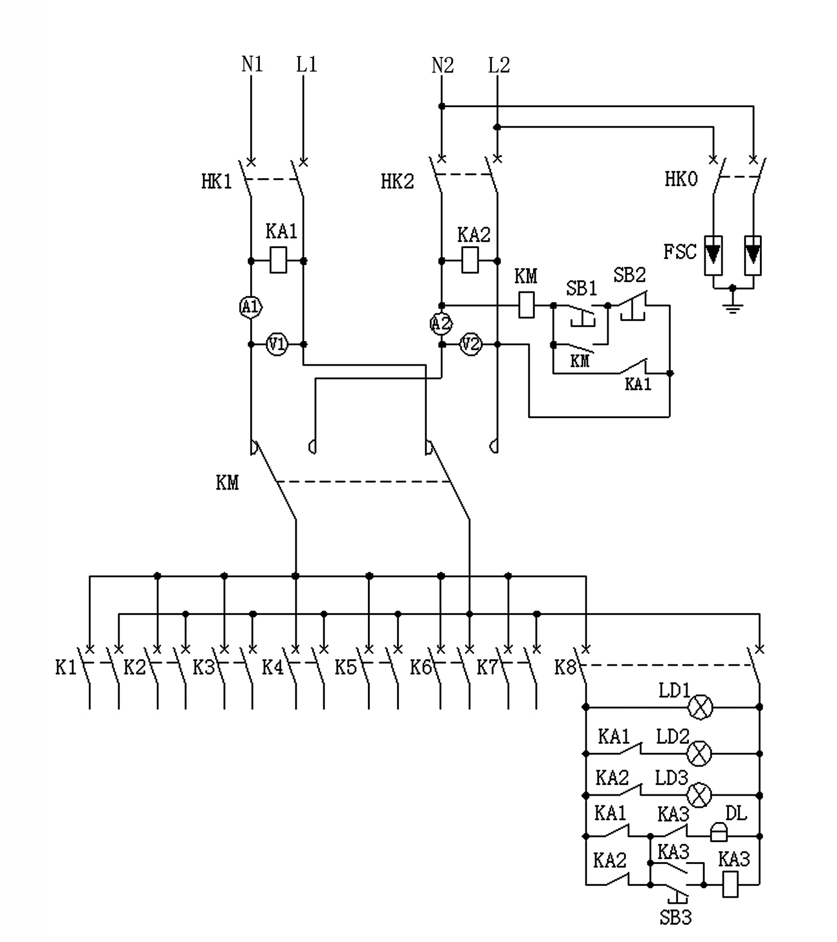
图1

